出國報告（出國類別：其他）

赴葡萄牙出席「2012年國際林業研究機構(IUFRO)第五組(D5)世界林產大會」出國報告

服務機關：行政院農業委員會林業試驗所
姓名職稱：王益真 研究員兼組長
邱志明 研究員兼組長
派赴國家：葡萄牙
出國期間：101年07月07日～101年07月19日
報告日期：101年10月16日

目錄
一、前言及目的-----------------------------------------------------1
二、過程--------------------------------------------------------------1

三、參觀訪問--------------------------------------------------------5
四、心得--------------------------------------------------------------7
五、建議------------------------------------------------------------- 9
六、照片------------------------------------------------------------- 12

一、前言及目的
國際林業研究機構聯合會(IUFRO)為世界林業研究機構間最高階的非政府組織，所有重要林業研究單位，包括本所與國內林業系所均為其會員。其中第五組(Division 5)為林產相關研究的單位。D5的世界大會，每五年舉辦一次，前一次於2007年，係由台灣主辦，並在林試所策畫下於台北圓山大飯店舉辦，在大家群策群力的執行下，獲致空前成功。本屆會議由葡萄牙舉辦，在里斯本郊外海邊渡假小鎮Estoril舉辦。基於對前後屆會議的支持以及預期會議集合世界林產研究精英于一堂，可瞭解世界林業研究及發展趨勢，並探討全球氣候變遷下，林產研究發展對策，必能獲得的豐富收獲，乃決定參加本次會議。
參加會議的另一重要目的是以往D5分組中並無製漿造紙項目；而漿與紙產業與學術界亦因本身具足夠資源、學識與人力而逕自舉辦相關研討會，鮮少參與IUFRO D5會議。筆者參與籌備2007年台北會議時即以獲得北卡州立大學榮譽教授張厚民之協助，首倡漿與紙技術議程，獲得熱烈迴響。惟當時並未及推動正式成立D5之下的漿紙技術分組。本次會議透過孟加拉國家研究所漿紙技術負責人Dr. Sawar Jahan的聯繫，擬於大會提案成立分組，為期基於林產原料的漿紙技術能在國際林業研究組織聯合會中有明確的地位，也因此期待參與會議，討論相關實務問題，催生新而明確的漿紙技術分組。

二、過程
去年11月中王益真寄出與大葉大學環工系彭元興教授合著的兩篇論文摘要：其一為脫墨紙漿熱分散處理對紙漿性質的影響；另一篇為造紙塗布輔助接著劑對螢光增白劑效應的影響。原本旨在大會口頭發表，每人各報告一篇。但籌辦單位不查，接受前一篇為口頭報告，另一篇則無訊息。經與學術計畫負責人，紐西蘭籍的Dr. Dave Cown查詢，才把後一篇接受，但以口頭報告已額滿，列為壁報項目。而邱志明則提出一篇和中興大學楊德新助理教授合作之人工林生長與材質之非破壞檢測評估報告，順利被大會接受為壁報。今年二月底前完成註冊，繳交註冊費用，並進行機票與當地住宿之安排。接近會期時，完成壁報製作與口頭報告簡報檔之製作。
7月7日晚間搭乘荷蘭航空班機，由台北直飛阿姆斯特丹。於7月8日清晨抵達。隨後搭上往里斯本的班機，順利抵達目的地。所住之Avorado旅館面對Estoril Casino，而賭場後面就是會場所在的Estoril Congress Center。隨即前往登紀，領取名牌、論文集，完成手續，並在會場與與會各國同行交流。
國際世界研究聯盟（IUFRO）， Division 5，2012大會此次口頭報告共307篇，壁報207篇，及6篇專題報告，主要分為12個大項：
- 木材性質（Wood Quality）
- 木材和木質材料之物理機械性質（含非破壞檢測Non-destructive evaluation（NDE））
- 木材之保存（包含木材天然耐朽性，木材之保護、檢疫、木材貿易，熱帶環境木材之保護、塗裝及塗料、木材之防腐，防火等）
- 木材機械
- 組合板，木材纖維再製產品
- 造林木性質與利用
- 森林生物之能源與化學品
- 林產品市場與貿易
- 非木質森林產物
- 林產品之永續利用
- 林產物之教育
- 製漿與造紙
每一大項，少則10篇，熱門的超過30篇以上。
6篇專題演講，分別為
- 如何邁向綠色經濟？全球與歐洲森林的挑戰。
- 林產工業之新發展－生物質精煉（Based Biorefining sector）
- 木結構－多層木屋之構造
- 山地區域加強非木材林產物之貢獻、支持綠色經濟與永續發展
- 在全球經濟衰退中之挑戰
- 如何利用木材之纖維
7月9日是大會開幕式，據大會統計，本次參加人數多達500餘人，為歷年次高。一早到達會場，即先將壁報在指定位置完成張貼，以備當天下午壁報時間展示說明之用。開幕式中先由IUFRO D5主辦Dr. Andrew Wong、科學委員會Dr. Dave Cown與當地籌備單位逐一致詞歡迎來自各地的與會者。繼由聯合國FAO森林部門助理部長Rojas-Briales以森林移向綠色經濟之全球與歐洲挑戰為題，引用大量統計數字以說明永續性的重要。隨即由當地知名的雙吉他演奏家上台獻藝，表現出充滿伊貝利亞半島風格的曲調，技法純熟、音樂動人。中午有各色點心可供取用，足以吃飽下午出席研討會有關生質能源的場次，其中北卡州立大學進行的綠液預處理技術製備生質酒精，係規畫將北美產能過剩的硫酸鹽漿廠重新設定作為木片等生質材料預處理與發酵轉化廠，並進行了詳細的經濟效益評估，其每加崙酒精的單價可達投資回報率19~26%之US$2.37-2.55範圍，為纖維素生質酒精界定了可行性。其他研究或有學術意義，但多未計算成本效益，離實廠經濟生產的程度尚甚遠。壁報時間時分別由二人站在各分配的壁報位置邊等待參觀者停步即上前解說。歷經一小時左右即離開。
7月10日 08:30-09:30的大會演講由加拿大卑詩大學的John Sadder教授闡述題為” The Biorefining Story: Progress in the Evolution of the Forest Products Indus- try to a Forest-Based Biorefining Sector”對林產界很關注的森林生質精煉廠概念的發展近程與前景作了精闢的說明。生質轉化能源與材料的關鍵技術在他評估尚處於等待突破的階段，在未來數年會有長足進展。當天下午有三篇漿紙相關的口頭報告，第一篇為以TEMPO催化氧化法製備高得率奈米纖維素；第二篇為玉米桿蘇打與蘇打蒽醌法製漿之研究；第三篇為利用奈米二氧化鈦與交聯之纖維素基材以製備穩定與導電之奈米膜層供光學感測與光電裝置之用。
7月11日僅上午安排四場大會演講，分別是Klaus Richter的” Wood in Constr- uction - Including Multi-Storey Building”; 國際木材科學院(IAWS)演說：Lennart Salmen的” The Wood Fiber Structure - How to be utilized?”；以及Jorge Colodette的” The Brazilian Forestry Industry Focusing on Eucalypt”以及有主辦單位 Helena Pereira的” The Importance of Biomass Structure and Chemical Composition for Bio- refineries”。
7月12日08:30-09:30主題演講為Madhav Karki的” Enhancing the Contribution of Non-timber Forest Products in Supporting Green Economy and Sustainable Development in Mountain Countries”下午參加了漿與紙研究團業務會議。由於漿紙技術為新增項目，原本成為RP 15第15分組，但因漿紙技術現今傾向生質轉化，而既有生質能源於材料轉化研究團業務不彰，召集人白氏於表訂業務會議期間都未露面，因此決定把漿紙集團併於其下(D5-07)，另設召集人與副召集人，公推由法國造紙研究所的Dominique Lachenal任召集人，也完成了漿與紙研究團的定位。隨即為壁報展第二場次，二人各自在展出的壁報前站了一個多小時，但參觀人數不多，並接受來自中國之木文化組織於壁報前採訪及介紹研究大綱。
7月13日，為會期最後一天，但工作最吃重，上午10:00-12:00的漿紙技術-漂白場次本人代表喉嚨因過敏不適的彭教授上台發表有關熱分散處理對脫墨漿紙力性質影響的論文，過程順利。聽眾提問，顯現研究忽略的細節，即紙漿性質的比較係基於熱分散後的情況，未調整漿料游離度至相同水準，使比較不具實質意義。預定依其建議修正後投稿至SCI期刊發表。法國漿紙研究中心的Lachenal在有關可永續的纖維素紙漿漂白報告中說明：1)目前漂白劑劑量為理論脫色殘留木質素值二倍；2)在適當操作條件下氧漂段效率可提高；3)二氧化氯對於摧毀有色的醌基效率不佳，導致用量過高；4)臭氧漂白較二氧化氯優異且不會產生次生醌基；5)部份木質素以碳水化物以共價鍵結合，可透過新穎酸處理切斷鍵結，有利後續漂白。該項研究對紙漿漂白的未來方向有明確的釐清。
下午筆者受邀擔任六篇主要為製漿適性的口頭報告主席。其中三篇為地主國的報告，分別討論黑木相思樹(Acacia melanoxylon)製漿性質、生物處理藍桉木片對自動水解反應之影響、藍桉心材以及對製漿動力學的影響；整體學術水準平平，未見有啟發性的表現。另三篇分別為蘇丹本土闊葉樹製漿適性、六種孟加拉紅樹類的製漿與造紙性質、以及奈及利亞研究以廣藿香(Thaumatococcus danielli)葉桿製漿的探討。由於論文內容未臻完善，有數篇受到聽眾質疑。在規定時間內順利完成該場次的論文發表，基本上也結束了整個會議。
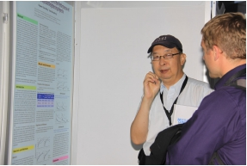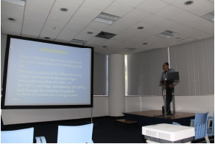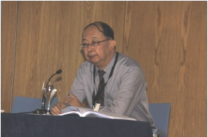
筆者解說壁報 筆者口頭報告 筆者擔任議程主席

從7月9日到13日，每日分為5-6個會場分別進行各子題之口頭報告，邱志明組長的重點在人工林之經營利用與疏伐撫育經營對木材性質與利用之關係，及立木及木質材質之非破壞性檢測材質評估技術。以提升原木製材率及對貴重樹、景觀及行道樹健康之維護及危險木之診斷技術。
非破壞性檢測技術新技術中為利用X-RAY檢測原木內部之狀態，以往X-RAY使用在林木材質或年輪密度之檢測，通常須將檢測樣品，製成特殊之試材，才能應用在X-RAY之檢測上，新技術重點為利用X-RAY射線檢測，應用其穿透強度和木材密度有關，藉著檢測原木內部無節及枝節部份密度之差異，而得知原木枝節之分布，此對貴重木之製材甚為重要，目前已有部分用在鋸木廠，如何提升無節材之製材率及高品等之比率，降低有節材之比率及提升製材率，此對製材工廠甚為重要，因此，此技術利用醫療用之電腦斷層影像（Medical Computer Tomograph, MCT），此為檢測人體內部構造，應用此電腦斷層掃瞄儀（CT-scanners），掃描原木，為瞭解原木內部材質及枝節狀況之有利工具，但應用在原木上，仍然有許多缺點必須克服，如原木之直徑、原木長度、樹種、枝節大小、分布種類（死節、活節、腐節）年輪寬、木材密度、心材大小、材質狀況、腐朽空洞、內裂，還有掃描時間快慢、費用和精度等。此技術目的在應用X-RAY掃描木材，探討X-RAY強度和各項參數之關係，以提升木材工業使用CT-scanners技術。因此，相關報告有來自芬蘭、美國、法國、巴西、韓國等國，學校及公司研究機構針對各種針濶葉樹種、樹幹構造、林木樹幹微形構造（tree architecture）和CT-scanners關係所做之研究，有近20篇。
另一非破壞檢測技術，為使用傳統之超音波及應力波如德國Gottingen（或Goettingen）大學資源管理學院Steffen Rust等作者探討闊葉樹，Sweet Chestnut（甜栗）為歐洲重要商業材，此樹種造林面積愈來愈多，因其對氣候之變化適應力良好。然而木材內部之輪裂，使木材價值大大的降低，惟此缺點在立木狀態下無法以目視外觀得知，因此藉著應力波（stress wave, ST）和電阻抵抗斷層影像（electrical resistivity tomography, ERT）來檢測輪裂缺點，並探討其和不同林齡和不同之疏伐處理之效應（上層疏伐、下層疏伐、未來樹（目標樹）之選育（future tree selecting））立木，此外，砍伐樣木進行樹幹橫斷面之進一步解析，探討非破壞性檢測之精度和解析不同處理之效應。
相關以音響性質之NDT次評估不同針葉樹和濶葉樹種集約經營方法對人工林之材質，不同立地環境效應、不同營養系、不同種源不同遺傳表現型之材質選育評估，及製材、構造材之品等分等。應用甚為廣泛，相關之報告超過50篇。

三、參觀訪問
葡萄牙森林有314萬公頃，佔全國面積之38%，農地面積佔33%，灌木和草生地佔21%，然而，隨著一些灌木區之轉變及農業區轉變變為森林地，森林面積仍然有發展增加之潛力，葡萄牙森林之主要產值為木材、軟木、果實和種子、樹脂、蜂蜜、野生果實和菇蕈類、橄欖、生質能源。葡萄牙國家森林管理局(National Forest Authority, NFA)管理國有林地佔全國面積8%，其中2%為邦森林，6%為地方政府和組織所屬森林，在葡萄牙，86%之森林為40萬私有林主所擁有，6%為私有企業所擁有。由此可知，葡萄牙之森林主要為私有林，國有林僅佔少部分。
西班牙面積有4992萬公頃，農地佔50.1%，2%人為土地覆蓋，0.9%為濕地和水體。森林面積有1817萬公頃，森林覆蓋率為36%，主要部分皆為天然及次生林1549萬公頃，佔森林面積 85%，人工林有268公頃佔15%，餘11.9%為其他灌木、疏林及乾旱地。葡萄牙和西班牙南部有大面積之橄欖產業，人工林以桉樹及松類為主。
葡萄牙及西班牙為歐洲唯二生產漂白牛皮桉樹漿的國家，趁此次出席會議的機會，於會後安排從葡萄牙里斯本開車到西班牙的Seville，沿途考查桉樹及松樹林地及Portucel Soporcel Group的漿紙一貫廠(Setubal Pulp and Paper Mill)，以進一步了解二國對於漿紙廠的營運模式，作為國內製漿造紙產業的參考。Portucel Soporcel為世界排名第6位的未塗布印刷書寫用紙廠，同時也是最大生產漂白牛皮桉樹漿(BEKP)漿廠之一。目前Portucel Soporcel的營業額為1,400百萬歐元/年，其中未塗布印刷書寫用紙產量為每年1.6百萬噸，漂白牛皮桉樹漿為每年1.4百萬噸(其中1.1百萬噸/年為自用)，能源產量為2.5 TWh/年，桉樹林地面積達120,000公頃。Portucel Soporcel專注於建立自己品牌，目前有60%的產量以自有品牌行銷，其中以Navigator品牌，被視為高檔的辦公室用紙。銷售對象橫跨五大洲，共100多國家，其中以歐洲及美國為主。林地經營以永續方式進行，以保護葡萄牙的森林，已獲得FSC及PEFC的認證。Portucel Soporcel亦是葡萄牙再生能源的主要生產者，利用生質原料來生產綠色能源。
7月14日束裝離開Estoril，並與彭教授、邱組長租車自駕前往會議主要贊助廠商Portucel Soporcel Group最新的Setubal廠參訪。Portucel Soporcel Group另外還有Figueira與Cacia廠，各廠狀況說明如下：
Setubal工廠位於Sado Estuary的Mitrena，離Setubal市約8 km，有二條漿紙一貫廠生產線，使用100% 藍桉為原料，漂白牛皮桉樹漿產量為每年530,000噸，其中40%供應造紙廠直接使用，未塗布印刷書寫用紙產量為每年795,000噸。該廠於2009年8月15號增建未塗布印刷書寫用紙的新紙機，投資額為525百萬歐元，產量為每年500,000噸，紙機長200 m，最高車速1,800 m/min，紙幅寬11.1 m，使整集團產量提高至每年1.6百萬噸。新紙機的投產，使Portucel Sorporcel Group成為完整的漿紙一貫廠，除了提高產品的附加價格外，更讓集團成為歐洲高級辦公室用紙的領導品牌。抄紙機配套有印刷用紙的三台切紙機及影印用紙的三台切紙機，其中二台可以同時處理16個紙捲，為世界最大的切紙機之一。加工區有93.2 x 28.4 m，可以儲存6,000個紙捲，約等於12天的生產量。在生產正常時，入庫流量為186紙捲/h、出庫流量為164紙捲/h。成品倉庫為全自動倉儲，122 x 28.4 m，儲存量為32,000棧板，入庫流量為215棧板/h、出庫流量為320棧板。出貨平台面積為35,000 m²，有20個裝貨平台，處理容量約為1,000個貨櫃。汽電共生廠使用天然氣為燃料的渦輪機，容量為80 MW，不僅可以完全供應廠內所需，還有剩餘電力上公用電網販售。因為使用低CO₂的天然氣，可以同時達到相當高程度的能源及環境效率。
Figueira廠位於Figueira da Foz的Lavos工業區，為歐洲最有效率的紙漿一貫廠之一，生產每年800,000噸的未塗布印刷書寫用紙。Figueirar廠建於1984年，於2000年再增建一條生產線。從森林到成品紙，為相當完整的一貫廠模式。漂白牛皮桉樹漿產量為560,000噸/年，同時使用生質燃料來生產綠色能源。所有成品在廠內加工成大紙幅印刷用紙(捲筒及平版)及辦公室用紙(A4及A3)。
另外Cacia廠位於葡萄牙中部，離Aveiro市約8 km，廠房座落於葡萄牙最大桉樹林地之中。Cacia廠建於1957年，生產量為285,000噸/年的特殊等級漂白牛皮油加利漿，適合使用在裝飾紙(decor paper)、塗布用紙、家庭用紙等應用。
在參觀完Sebatul廠後繼續驅車前往西班牙的塞維爾市（Seville）。當天傍晚到達市內，因經費不足，三人為省錢共住一室，Becquero旅館在市區近河邊，地點適中，便利性高。
7月16日周一，前往西班牙國科會自然資源與農業生物研究所(Instituto de Recursos Naturales y Agrobiología de Sevilla, Spanish National Research Council (CSIC))參訪。該研究所的主要目標是安達露西亞省(Andalucia)自然資源，包括土地、水與植物的保育與最適化應用，包括農業永續與多樣化、改善生產品質並以土壤為主要研究參考依據；農業化學藥劑使用對土壤、地表與地下水的影響、基因調控植物特別是抗鹽植物與組培技術、利用天然與合成無機與有機材料以處理有機殘留物減低土壤與水污染以及資源回收、以及對生物多樣性的研究為目的。
事先透過美國北卡州大舊識的Prof. Orlando Rojas介紹的的Prof. Jose C. del Rio與其助理Ana Guitérrez其為植物生物技術系從事木質纖維素作工業應用，亦即漿紙技術研究的學者。可惜7月是歐洲人休假的旺季，前往該研究所空空蕩蕩，幾乎沒有人接待，只參觀了相當齊備的研究設施及塞維爾市之行道樹及數百年老教堂之植栽綠化維護及修剪管理。發現其修剪技術及老樹管理確實有一套，難怪老樹搭配古建築，能變成人們嚮往之文化及景觀景點。返回旅館並結束參訪行程。隨後驅車返回里斯本住宿一夜後搭機回國。因班機延誤，被折騰一番，臨時改搭法航班機，在巴黎戴高樂機場轉往香港再回台北，結束了全部開會行程。
四、心得
- 本次會議主辦國葡萄牙，經濟上屬歐豬五國之一，開會期間雖未遇到當時鄰國西班牙一般有群眾抗議政府撙節政策等情事，但物價騰貴，民生受到相當衝擊。葡萄牙或是受其美洲殖民地巴西的影響，在歐洲諸國中有相對強大的漿紙工業，且為了供應漿紙廠的原料需求，各地種植桉樹的林地不在少數。儘管伊貝利亞半島整體相對乾旱，多處無灌溉的土地均呈現一片焦黃，僅都會區有綠帶與大樹。桉樹與原生種相思樹卻相對適應良好，提供產業穩定的原料。可見漿紙產業對當地條件有適應性也對經濟的發展開拓了一個可行的方向。林-漿-紙的一貫作業在當地的成功模式對於每年須花大筆經費獎勵農民休耕以免農產供需失調的台灣有相當的啟示意義。速生工業製漿材人工林的建置可有效轉換休耕農地，提供農民收入，也節省大量本土漿廠採購木片所需的外匯支出，在此同時，土地獲得利用減少沖蝕與劣化都是有利無害的作法。因此當前平地造林規定二十年輪伐期的不合理政策應儘速改變並予導正。除了速生桉樹等工業材外，另外在歷經國內紡織業盛極而衰，步向黃昏之際，亦可考慮回歸天然纖維如麻類與竹等作為纖維來源的復舊方式，俾從受到石化價格衝擊的化纖業中重新找尋活路。
- 因南半球近熱帶國家如巴西、印尼漿紙業的快速興起，已對傳統歐美漿紙產業重鎮造成衰退壓力，漿紙廠關閉者時有所聞。漿紙產業再興的契機是森林生質轉化技術的開發。如美國森林與紙業協會的2020議題所勾畫的，各國有感於石化時代已瀕臨無以為繼，未來依靠可再生森林資源的生質轉化技術勢必成為供應燃料與材料的主力之一。因此相關的研究均積極展開。值得注意的是，目前在生質燃料技術方面的一些重大進展均是透過創新的生質利用大戶，製漿廠，與大學合作完成。反觀我國，所有生質能源的研究均由少數學閥把持，且不圖與國內漿廠合作，只是在實驗室進行一些試驗，結果往往乏善可陳，且離實用化之途極遠。植物歷經億萬年的演化，產生的抗分解結構對於缺乏木材結構與化學知識的研究者，很難有破解之道。惟利用既有製漿廠的相關知識並循生質精煉的概念逐步推展，才能得到實用化且可規模化方案。我國的紙業技術協會一直在艱困中存在，會員人數不超過三百人，但積極參與區域與國際的相關會議以提高協會的知名度與成果展現卻極為必要。否則在中國排擠台灣國際生存空間之際，無異自取滅亡。
- 國內對製漿造紙產業的認知停留在老舊傳產的巢臼，認為製漿造紙有破壞森林以取得原料，耗能耗水、產生污染等各種負面印象。因此不論農業或工業部門都把此一產業視為負擔，而非資產。實際上，現今許多國家都已體認，漿紙工業為少數真正能永續的產業，因其原料來自可更新資源，適當經營管理下，產業可長可久。電子化下，紙張末日會到來，人類不再需要書冊，現實則是全球漿紙產業仍不斷增長。紙是中國人二千年前發明的複合材料，它有許多樣貌與無盡的用途，其存在與重要性亦不稍減。在二十一世紀，漿紙業還成為全球生質能源的新動力。透過現有製漿廠的改造，未來不僅生產紙漿，還可透過木片預萃、蒸煮藥劑回收體系的變革與廢液氣化等技術平台，使漿廠成為能源的淨提供者。台灣紙業每年回用三百萬公噸的廢紙，光是這點就對環保有極大的貢獻，若是紙業凋亡，廢紙再無需求，光是處置這麼大量的「都會垃圾」就需要不知幾何的掩埋場或焚化爐，其二氧化碳足跡極為可怕。國外產官學對製漿造紙產業抱持積極正面的態度，重視產業的永續與發展。反觀國內，則從未有政府部門重視此區塊，而產業本身，光從協會會員人數，就可看出從業人員敬業及對紙業新技術重視的程度。加上企業主也都短視近利，或無長遠永續的規畫、或缺積極性，例如日本紙業海外造林的面積已近七十萬公頃，使其產業有充裕的原料；台灣至今也只有零星的海外造林，對資源的掌握遠不如人。這些都令人擔憂，也可引以為鑑者。
- 漿紙木化的技術不斷進步，為因應新時代的挑戰，除傳統製漿造紙領域已朝向生質精煉廠(bioreinery)的概念研發突破外，基於可更新的生質材料以開發高效能複合材的領域也有推陳出新的演替。一些國外的發展印證了這些趨勢，像是加拿大FPInnovations公法人與Donmtar林產公司合作投資生產奈米纖維素，日產僅一公噸，依投資、折舊與運轉經費計，每公斤產品合台幣千元，相當昂貴；瑞典鑑於傳統長纖紙漿的優勢無法與巴西等國熱帶短纖漿抗頡，乃從知名的Wallenberg基金會撥款投入生質新材料的開發研究，力圖掌握其可更新永續資源利用的技術優勢，以作為後代子孫生存的張本。反觀國內，對本領域重視的程度顯然太低。沒有投入，即沒有收穫。未來後石化時代新材料、新能源與技術的開發應屬重要課題。
- 歐、美、日先進國家，已如火如荼地應用各種非破壞檢測技術、應力波、超音波、電腦斷層掃描、電阻抵抗，搭配軟體，形成2D、3D圖形影像，用來評估立木及原木木材內部枝、節分布、腐朽、內裂、輪裂等各種缺點，年輪構造、木材品質，並將醫療用之電腦斷層掃描儀，亦用來做貴重木內部缺點之評估，如何有效率之應用，提高精度，降低評估費用及如何縮短檢測時間，此方面許多結果，可供台灣發展與應用非破壞檢測于立木、製材、古蹟及行道樹、貴重林木檢測。
- 對於來自天然林木材之砍伐利用，幾乎看不到相關報告，而主要之研究對象皆著重在人工林，由於樹種種類繁多，性質各異，並對人工林材質之研究非常細緻。另一重點為探討人工林不同樹種之經營撫育技術如疏伐、修枝、施肥等，對造林木細胞長、微纖維傾斜角、年輪構造、機械性質之影響、不同林齡之效應、同林齡及異林齡各項材質之差異等，此相關之報告亦超過30篇。可見各國對人工林之經營及利用著墨甚深。
- 國內對學者出席國際會議的補助過於鏗吝，使得在許多場合我國能見度極低，每次出國開會往往須自行貼補金額不足部份，久之造成意願低落，世人對台灣也越來越沒感覺。相關經費宜大幅增加，以提升學者合理出席會議的需求以提振形像。

五、建議
- 我國空有近六成的森林覆被率，但因林業政策受極端環保主義者挾持，對於森林資源的利用設有重重限制，以致每年七-八百萬立方米的木材需求幾乎全賴進口，木材自給率近於零。這雖是透過貿易行為，但難免掠奪他國資源之譏，需求全部仰仗他人也是高風險的行為。因此建議林務單位應加強人工林之撫育經營，瞭解人工林之各樹種齡級、面積、蓄積，才能訂定適當年伐採量，從無國土保安顧慮的人工林取得木材資源供滿足部份國內需求。當然，伐採跡地應立即再造林，以啟動經濟林的良性循環；使此一可再生的優良低碳資源獲得適當的利用，此亦符合歐美發展國家在石化原料高漲，溫室暖化極端氣候之挑戰下，朝著以森林及林產物為再生經濟且永續發展之能源，朝著綠色經濟之面向趨勢吻合。
- 國內地小人多，大面積造林確有困難，因此應仿效日本的做法，積極評估進行海外造林投資的可行性與實施方式，在政治穩定的鄰近地區進行合作或獨立造人工林以提供國內未來碳交易的信用額度與所需進口木材的來源。不此之圖，未來不但資源取得困難，還要負擔高額的碳稅與交易費用，並且對全國節能減碳的績效有重大負面影響。
- 製漿造紙業雖為傳產，但因其原料基於可更新資源，而具有可永續的特質。世界先進國家對於生質精煉廠的開發與本產業進一步節能減碳，提升效率莫不努力以赴。從澳洲政府投入人力與資源探討漿紙工業的政策與未來方向即可驗證。我國長期對此區塊漠不關心，資源投入甚少，長遠下來，國內紙業因投資不足、材料受限、產品又無關稅保護，競爭力逐漸喪失，最後可能造成產業外移或逐漸凋敝，也將讓國家損失發揚環保綠色產業的重要契機。因此建議政府應提高相關產業的關照以及試驗研究新技術的投入，以獲取必要的競爭資源。
- 應用醫療用之電腦斷層掃描儀，做為貴重木內部缺點之評估，如何有效率之應用，提高精度，降低評估費用及如何縮短檢測時間，同時利用應力波、超音波、電腦斷層掃描、電阻抵抗，搭配軟體，形成2D、3D圖形影像，用來評估及模擬立木及原木木材內部枝節分布各種缺點及木材品質，台灣仍有許多努力之空間。
- 對於來自天然林木材之砍伐利用，幾乎看不到相關報告，而主要之研究對象，皆著重在人工林，由於樹種種類繁多，性質各異，並對人工林材質之研究非常細緻，加強重要經濟樹種之人工林不同樹種之經營撫育技術對林木生長、材質不同林齡之效應、同林齡及異林齡各項材質之差異等，仍是台灣加強人工林經營與利用，必須努力之方向。

建議摘要：
- 鑑於森林在可更新資源的重要性，政府應更重視森林社會、生態與經濟功能的實現。適度提高研發經費，促進林業國際學術合作交流應有助益。
- 生質與生質能源利用的議題雖廣受世界各國重視，但木質纖維素轉化為液態燃料的技術大體尚在研發階段。生質燃料發展在國內對土地利用區畫有重大衝擊，似宜側重林木資源，包括種子油等從育林技術到利用的層面，同時依可更新項目標準的精神立法獎勵。同時生質能源研究亦應與工業結合尋找能最快實用化的路徑，而非於學術殿堂努力重新發明輪子。
- 強化產官學參與人才培訓計畫，加速取得國外先進知識技術並積極投入研發，俾能掌握未來發展的優勢，維繫產業永續生存的能力。
- 加強重要經濟樹種人工林之經營撫育，伐期長短對林木生長、材質、利用與生態之效益評估，另利用各種非破壞檢測方法搭配軟體，探討及模擬立木枝節分布及缺點材質狀況及提升製材率，經濟價值，均是台灣可以借鏡及努力之方向。
- 增加學術研究人員出國開會經費以增加我國國際能見度提升國內學術風氣。

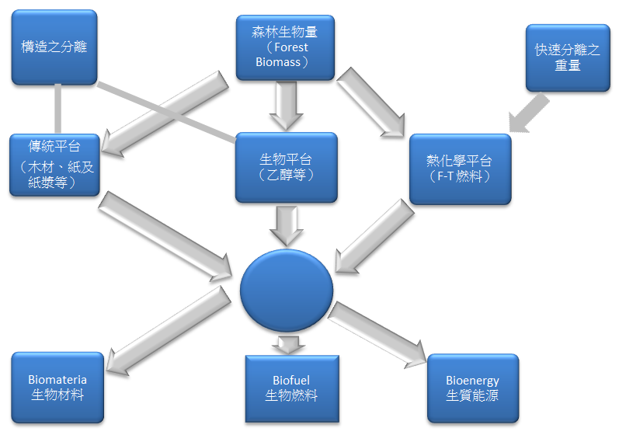
potential forest based biorefinery platforms
森林生物為基礎之生物精煉平台
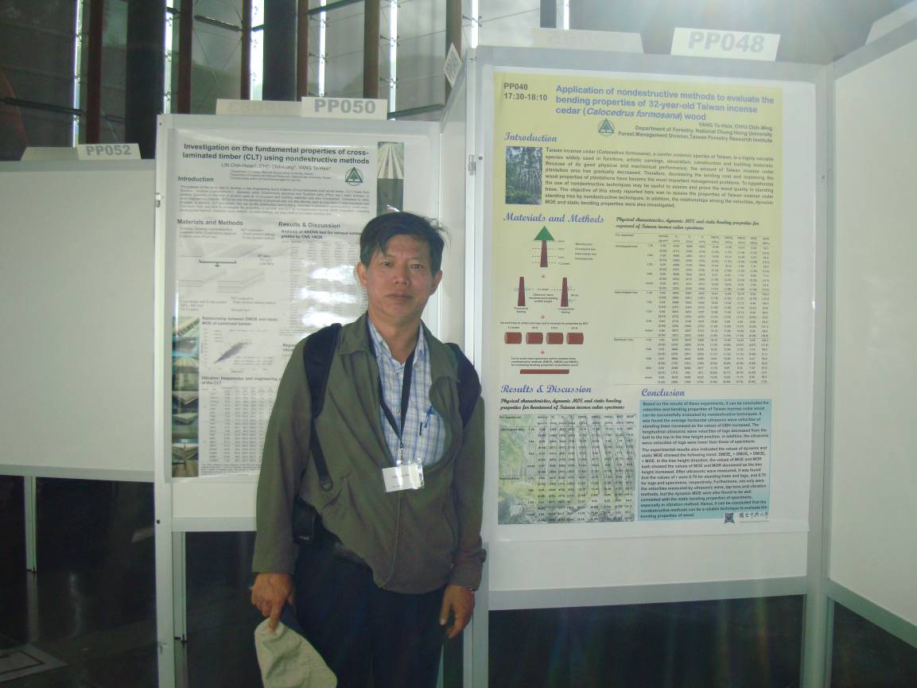
于壁報前

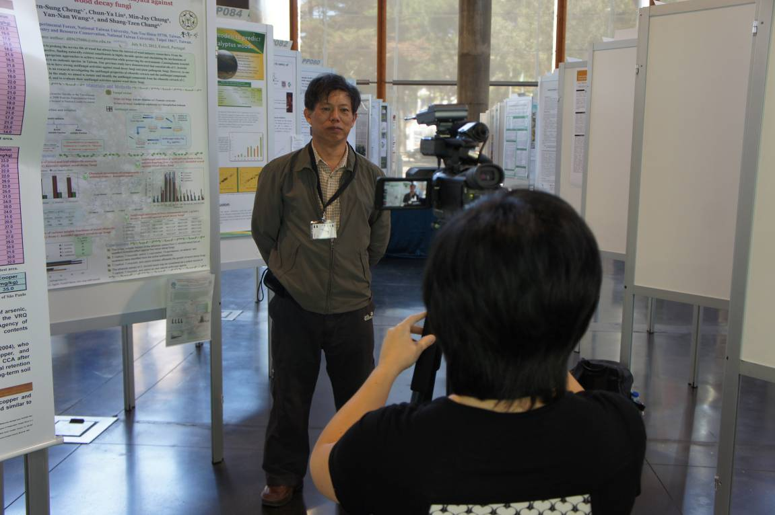
接受木文化于壁報展示點採訪
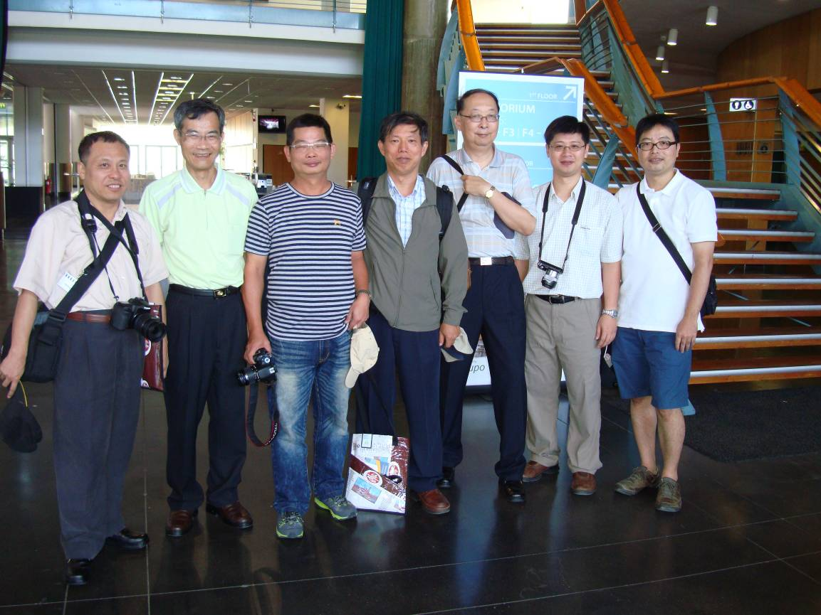
台灣參加IUFRO中興大學（虞崑宗主任）、宜蘭大學（卓志隆教授）、大葉大學（彭元興教授）及本所（王益真組長、邱志明組長）等
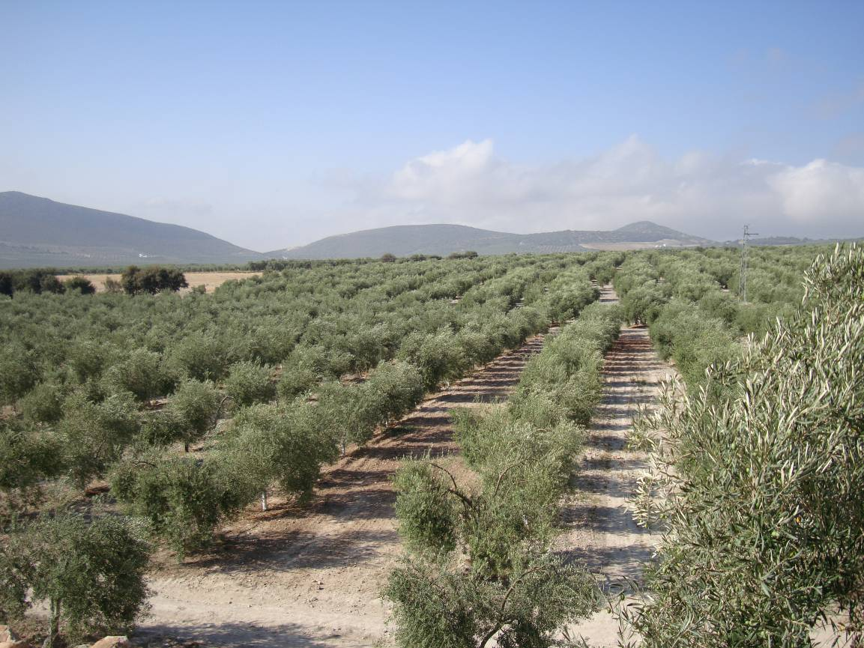
大面積之橄欖樹，為葡萄牙及西班牙重要產業
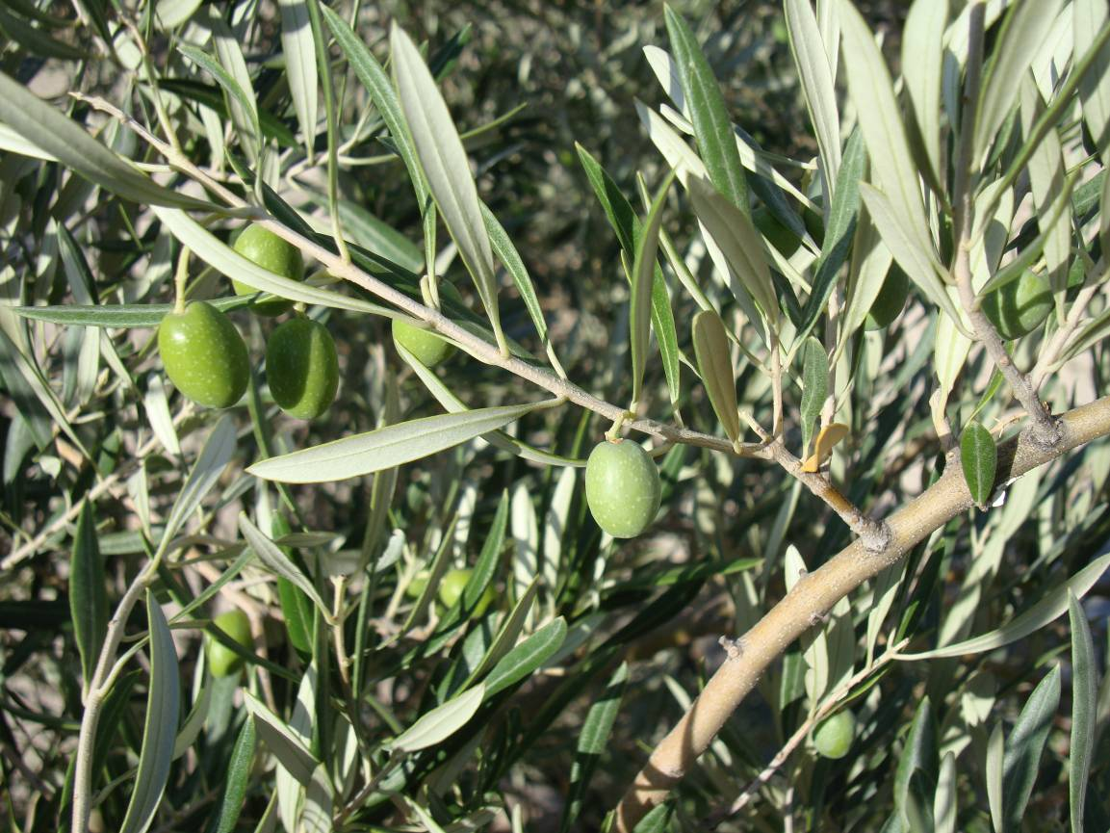
橄欖樹及其種實產品
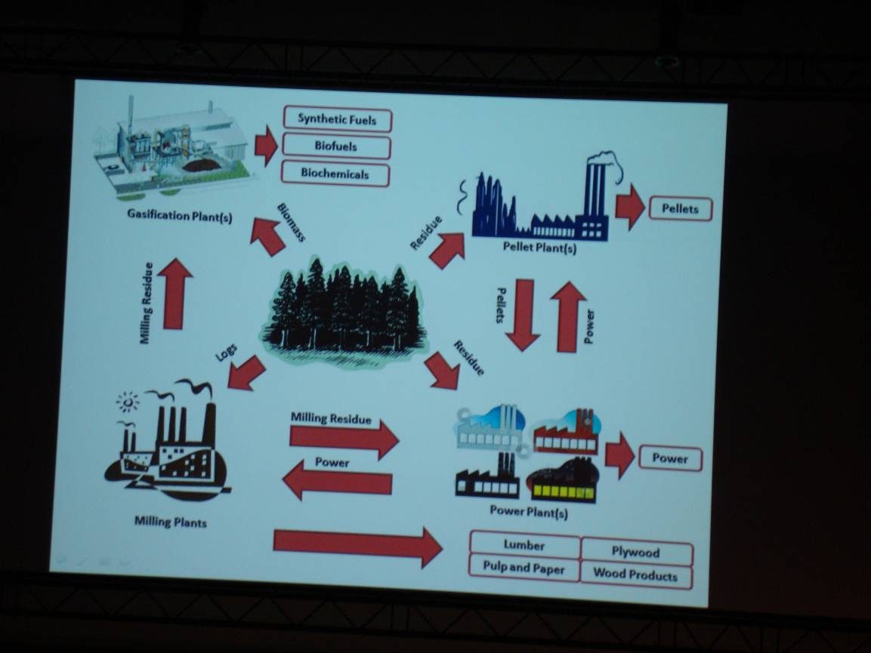
以林木為原料之各種綠色產業製品
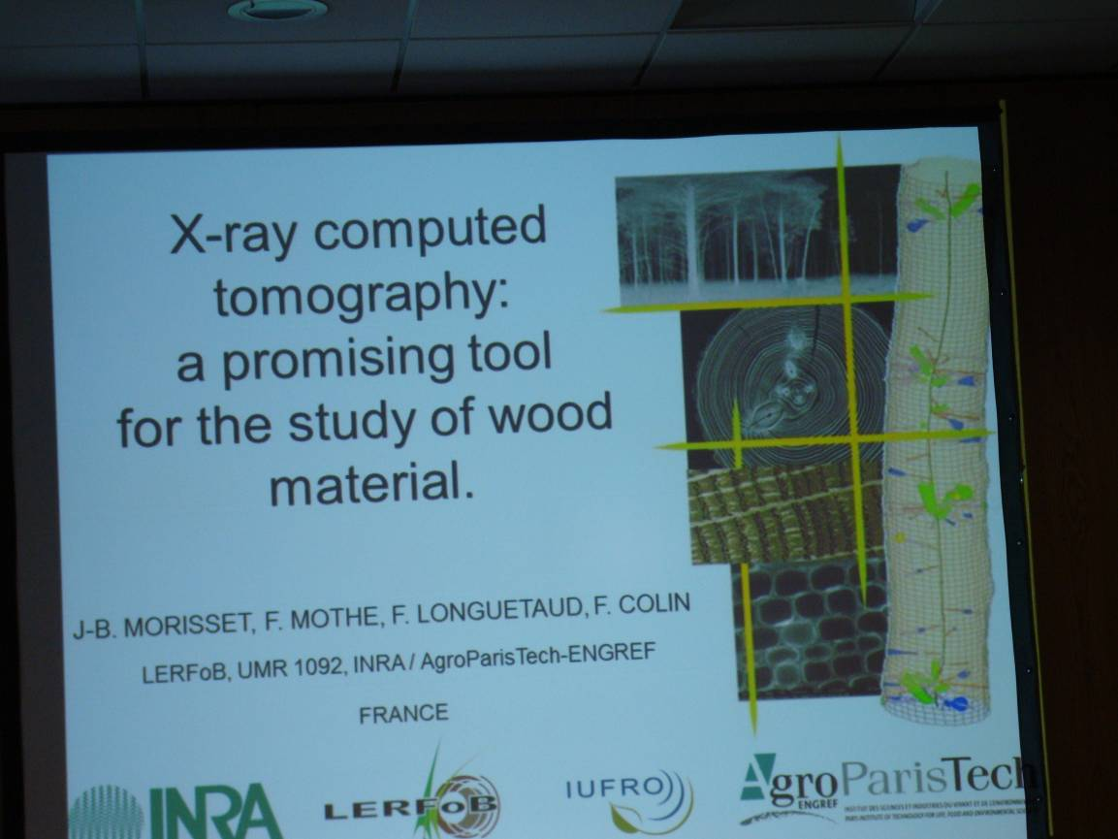
X-ray斷面影像儀為解析木質材料之重要工具
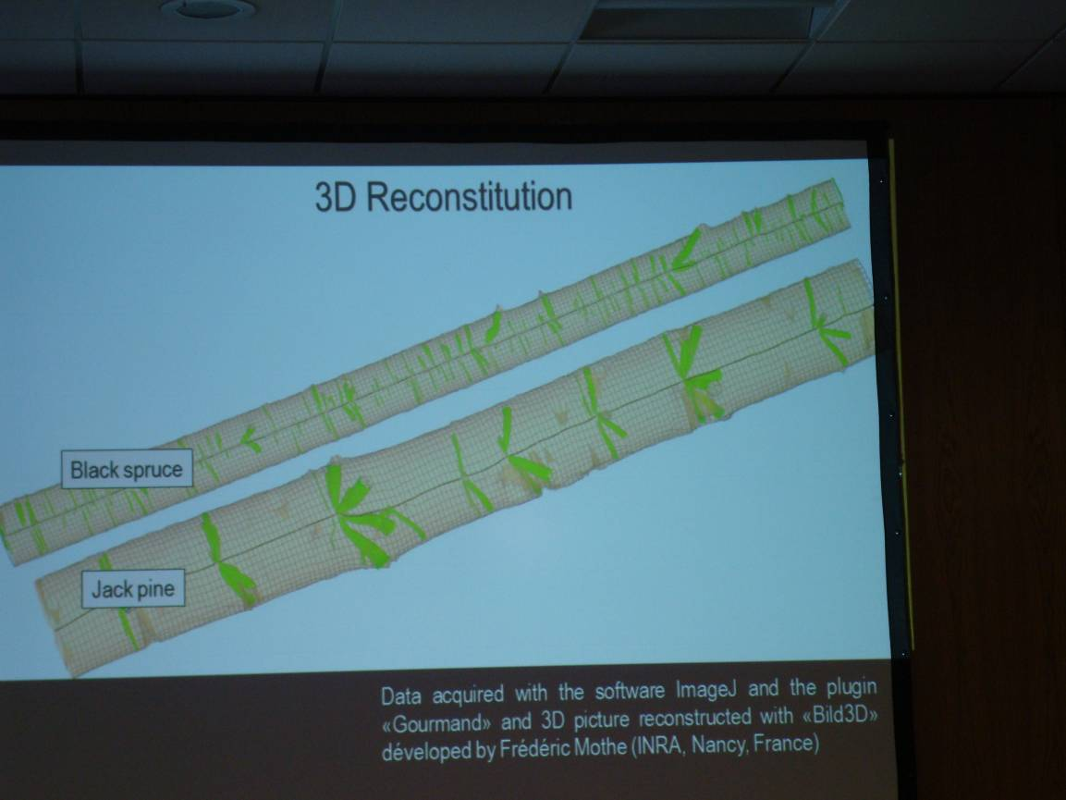
不同樹種原木內部枝節分布3D影像重建
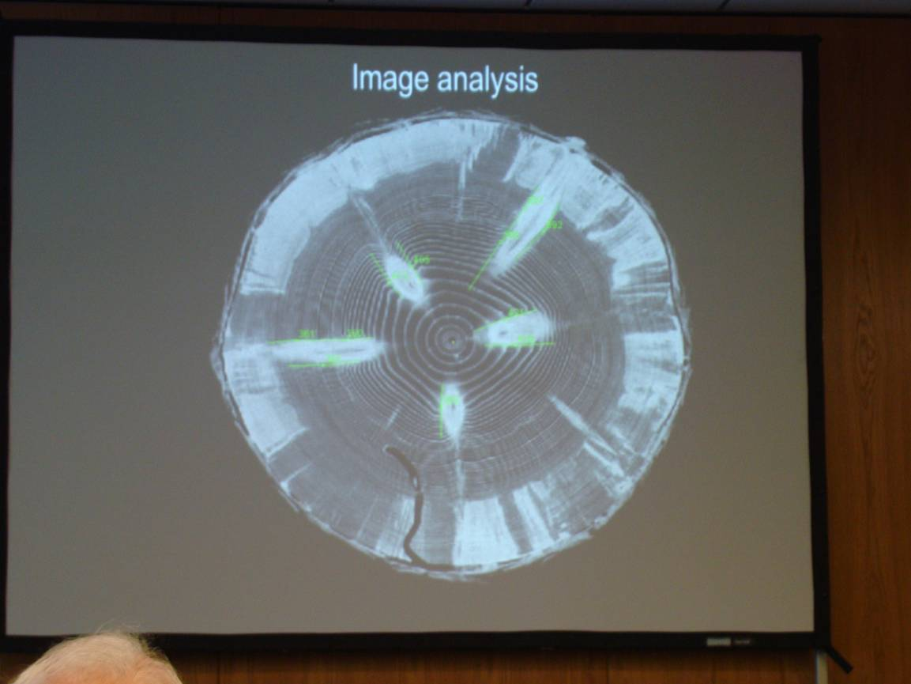
圓盤枝節影像分析
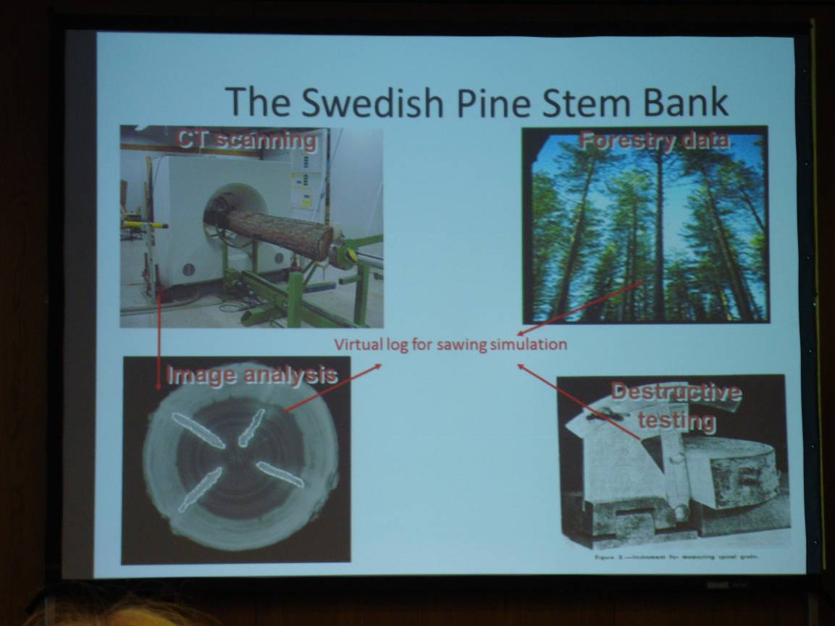
利用電腦斷層掃描，解析及模擬原木內部構造
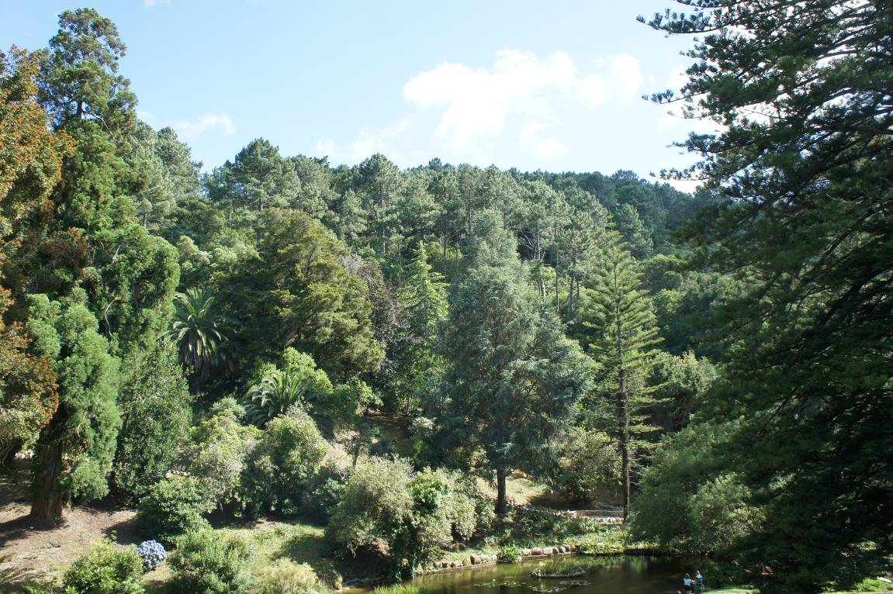
參訪濶葉樹造林地

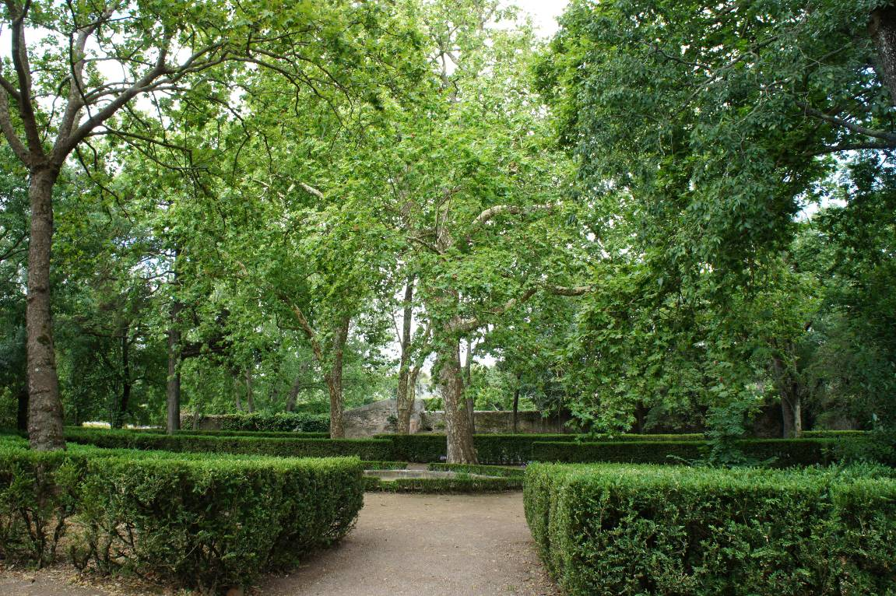
綠美化栽植管理

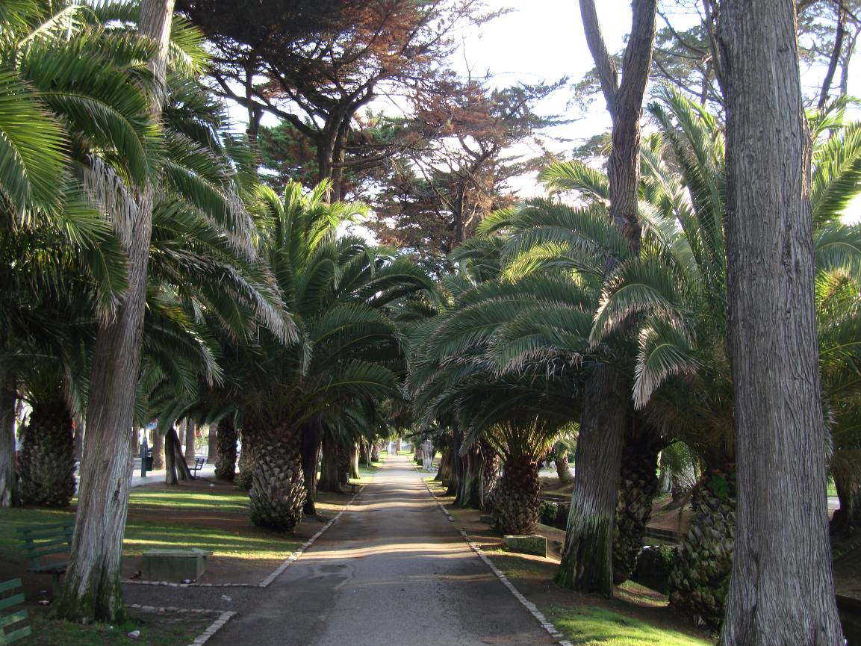
參訪庭園綠化及植栽管理
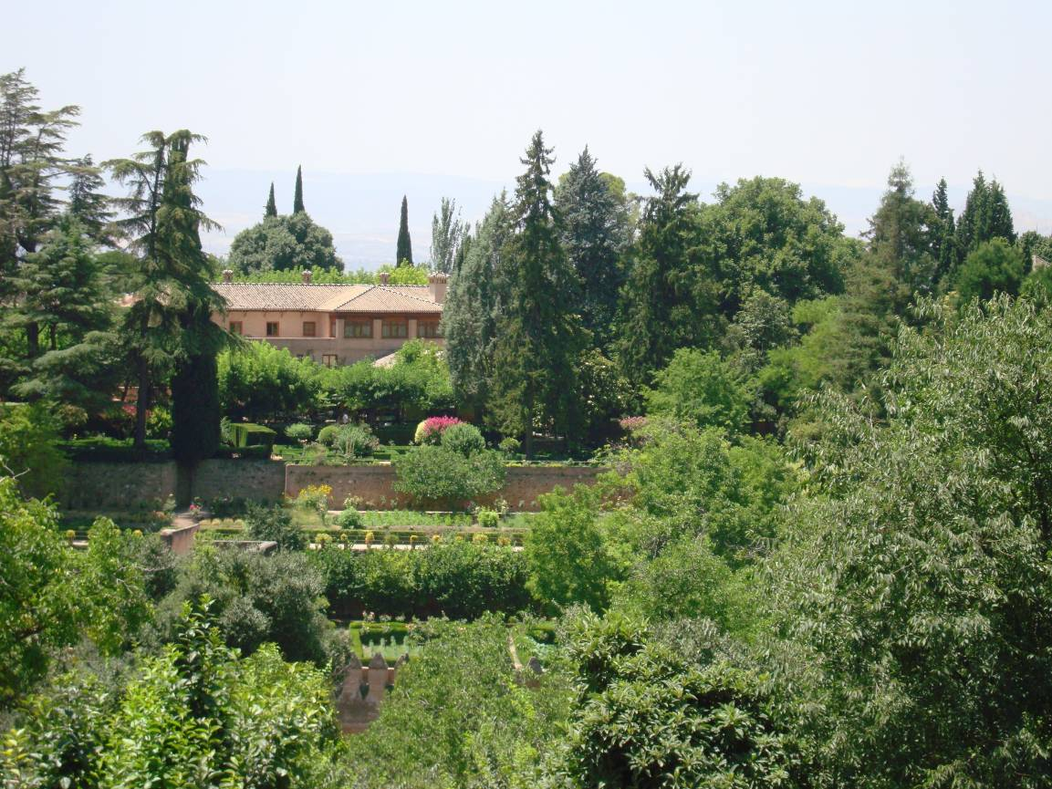
綠化植栽管理

